# Installing Git

ගොඩක් අය use කරන්නේ Windows නිසා windows වල git install කරගන්නේ කොහමද කියල මුලින් බලමු. ඉන් පසුව ubuntu වල install කරන හැටි බලමු.

## Installing on Windows

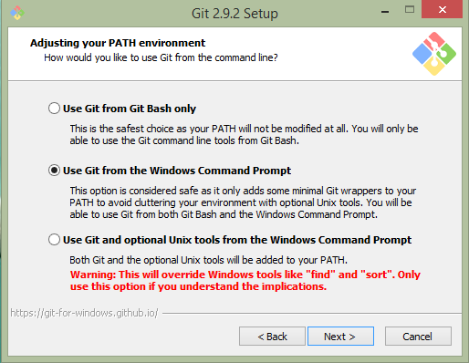ලේසිම ක්‍රමය තම මෙන්න මේ ලින්ක් එකට යන්න.එවිට අලුත්ම සතායි git version එක ඉබේම download වෙනවා. ලින්ක් එක තමා <http://git-scm.com/download/win>. මේක click කරහම ඉබේම git download වේවි. ඉන් පසුව එම download වුන setup එක double click කර setup එක run කරන්න.එවිට තියෙන ඒවා තියෙන විදියටම තින්ද ඇරලා next කරන් යන්න.උදාහරණයක් ලෙස next කරන් යද්දී පහත පරිදි window එකක් ඒවි,එහි පහත රූපයේ පරිදියි තෝරාගැනීම කරලා තිබිය යුත්තේ.මොකද එවිටයි අපිට windows command line interface එක use කරලා git operations කිරීමේ හැකියාව ඇති වෙන්නේ.

ඊළගට එන සියලු windows ද නිකන්ම next කරන් යන්න.එවිට git පරිගනකයේ install වනු ඇත.

## Ubuntu වල install කිරීම

ubuntu වල shell එක open කරගෙන පහත command එක type කරන්න.

sudo apt-get install git-all

මෙවිට ubuntu වල පහසුවෙන්ම git install වනු ඇත.

**Note:** git windows වල මෙන්ම ubuntu වලද install කරගත හැකි තව ක්‍රම ගණනාවක් තිබේ.උදාහරණ ලෙස git වල source එකා භාවිතා කර install කිරීම, http://windows.github.com යන url එකට ගිහින්ද git install කරගත හැක.install කර ගැනීම අපහසු නෑ.සාමාන්‍ය ප්‍රෝග්‍රෑම් එකක් install කරගන්නවා වගේම තම.කිසියම් ක්‍රමයකට install කරගැනීමයි අවශ්‍ය වන්නේ.

# First-Time Git Setup

git පලවෙනි වතාවට පරිගණකයක install කරහම එක පාරක්,මුලින් කල යුතු settings වගයක් තියෙනවා. ඒවා git system එක update කල විටද වෙනස් නොවේ. එසේම අපිට අවශ්‍ය නම් ඕනෑම වෙලාවක එම settings ටික වෙනස් කිරීමේ හැකියාවද පවතී.

## Your Identity

පළමුවෙන්ම අපි කල යුත්තේ අපේ නම සහ email address එක පද්දතියට හදුන්වා දීමයි.මෙම තොරතුරු භාවිතා කරනවා git විසින් අපි file වලට යම් වෙනස් කම් කර එය staging area (වරාය, dock) එකටත් ගෙන ඉන් පසු වෙනස් කම් ස්ථිර කරන (commit කරන ) විට, මෙම වෙනස් කම කරේ කවුරු විසින්ද යන තොරතුර රදවා තැබීම සදහා.එනම් මෙම version එක හැදුවේ කවුද කියන තොරතුර දැන ගැනීම සදහා.

මේ සදහා windows වල නම් command line interface (CLI) එක ගෙන, Ubuntu වල නම් terminal එක ගෙන ඉන් පසු පහත පරිදි එම settings ඇතුලත් කල හැක.

$ git config –global user.name “Ashan Priyadarshana”

$ git config –global user.email [ashanpriyadarshana@gmail.com](mailto:ashanpriyadarshana@gmail.com)

හිතන්න අපි කරන project එකේ වෙන කෙනෙක්ගේ පරිගණකයට log වෙලා project එකේ කොටසක් කරනවා කියල. නමුත් දැන් එම වෙනස් කම් කරේ ඔහු නෙමේ අපියි. එම නිසා එවිට එම version එක එහෙම නැත්තම් commit එක කලේ අපි කියලයි git system එකේ save වෙන්න ඕන. එනම් ඔහුගේ පරිගණකයේ settings විදියට configure කරලා තියෙන default name එක සහ email එක use නොකර අපේ ඒවා use කල යුතුයි. එනම් default settings override කල (නොසලකා හැරිය) යුතුයි. ඒ සදහා අපි commit කිරීමට ප්‍රථම තාවකාලිකව මෙම commit එක කරන කෙනාගේ details දිය යුතුයි පද්තියට. ඒ සදහා --global කියන option එක නැතුව නිකන්ම තාවකාලික user ගේ details පහත පරිදි enter කර ඉන් පසුව commit කළා නම් හරි.

$ git config user.name “Ashan Priyadarshana”

$ git config user.email [ashanpriyadarshana@gmail.com](mailto:ashanpriyadarshana@gmail.com)

## Your Editor

git වල වැඩ කරන් යද්දී අපි git කියනවා යම් යම් දේවල් type කරන්න කියල. එසේ type කිරීම සදහා මොකක් හෝ text edditor එකක් භාවිතා කල යුතුයි.මෙම setting එක අපි කලේ නැතිනම් git පද්දිතය විසින් අපිට දෙන්නේ අපේ පරිගණකයේ default text edditor එකයි.එනම් windows වලනම් notpad එක වේ. අපිට කැමති text edditor එකක් දීම සදහා පහත commands use කල හැක.

### **Notepad++ use කිරීම සදහා,**

git config –global.editor “ ‘Notepad++ .exe එකේ පත් එක.’ –multiInst –nosession”

## **Checking Your Settings**

අපි දැන් බලමු මේ settings හරියට ඇතුලත් වෙලාද කියල check කරගන්නේ කෙසේද කියල.මේ සදහා අපිට git config –list command එක භාවිතා කල හැක.

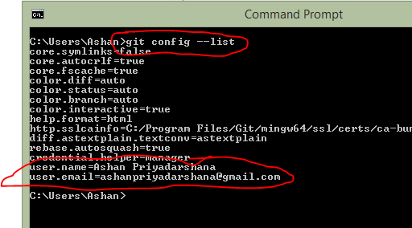

අපිට පේනවා මෙහිදී details ගොඩක් එනවා කියල. අපිට අවශ්‍ය නම විතරක් බලාගන්න කියල හිතන්න. එවිට අපිට පහත පරිදි command එක use කල හැකියි.

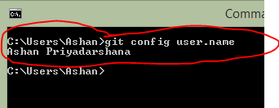git config user.name - මෙවිට git වල config කරලා තියෙන නම් පමණක් දිස් වේ.

## **Getting help**

ඕනෑම git command එකක් සදහා අපිට help එක ලබා ගත හැක.එනම් command එක ගැන විස්තරයක් අපිට බලා ගැනීමට පුලවන්. ඒ සදහා ක්‍රම තුනක් පවතී. එනම් help එක ඕනා කියල කියන්ඩ පුළුවන් ක්‍රම 3කි.

$ git help command

$ git command --help

$ man git-command

උදා:

$ git help config